Инструкция по применению генератора документов

1. Настройка окружения:
   1. Устанавливаешь Python, ссылка для скачивания установщика: https://www.python.org/ftp/python/3.8.0/python-3.8.0-amd64.exe, **(ВНИМАНИЕ Вовремя установки обязательно поставить галочку ADD Python to Path в самом начале установки иначе придётся позже это делать вручную)**

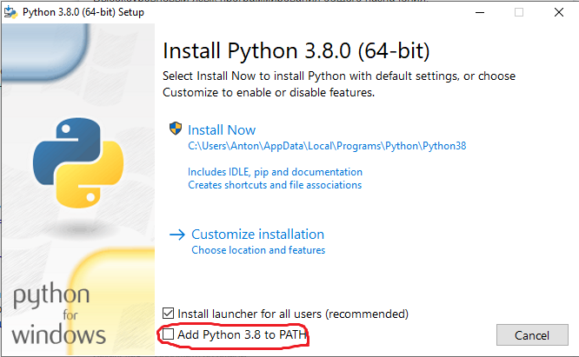

* 1. Устанавливаем 2 дополнительных библиотеки для этого
     1. нажимаем win+R
     2. в появившемся окне вводим cmd 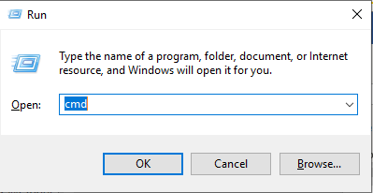
     3. после чего в консоли вводим по очереди команды
        1. pip install openpyxl

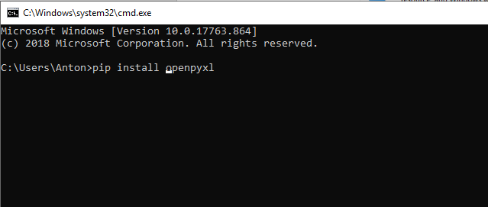

* + - 1. pip install docxtpl

1. Описание Входных данных
   1. Входные данные хранятся в файле DataList.xlsx

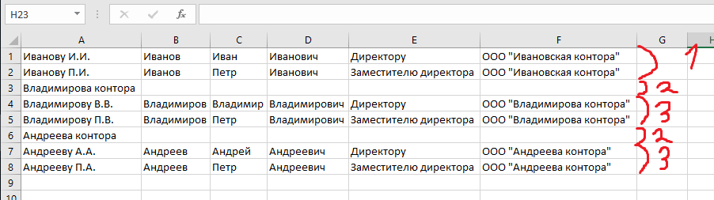

* 1. В первых строчках содержатся элементы, которые не группируются в отдельную папку
  2. В строчках под номером 2 содержатся названия папок, в которые группируются последующие элементы( строчки 3)
  3. В первом столбике содержится название получаемого файла
  4. В одной папке не допускаются документы с одинаковым названием, сохранится только последний

1. Описание Шаблона
   1. Шаблон документа содержится в файле Temp.docx

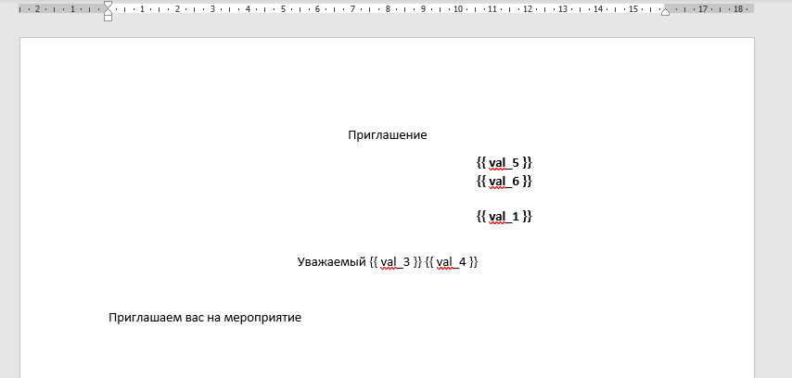

* 1. Все переменные в тексте содержатся в двойных фигурных скобках и имеют названия {{ val_1 }}. Цифра в переменной соответствует номеру столбца в которой содержится переменная
  2. В результате получаются документы: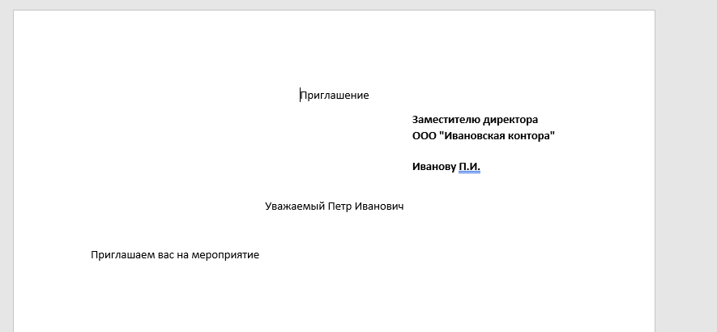

1. Первый запуск скрипта(или при некорректной отработке скрипта, для нахождения ошибок. При запуске обычным нажатием по файлу в случае возникновения ошибок окно сразу закрывается и не дает прочитать текст ошибки):
   1. Правой кнопкой по файлу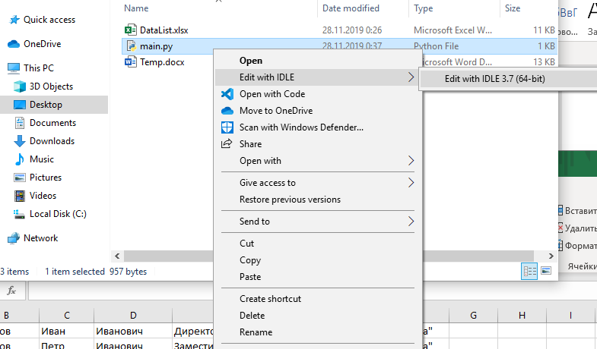
   2. Появляется окно редактирования,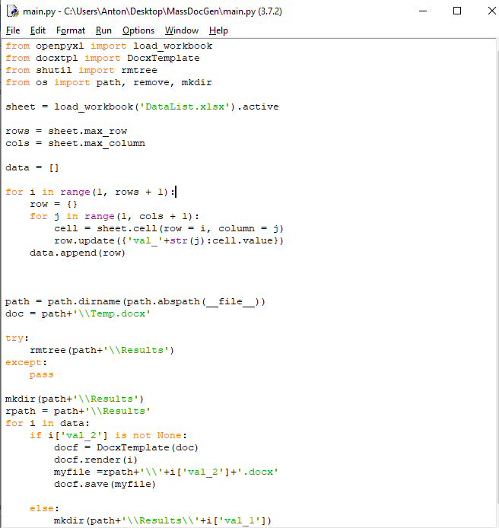
   3. Нажимаем F5 и смотрим что случилось.
   4. Если все отработало и не выскочили красные строчки радуемся, если выскочили пишем в техподдержку:) 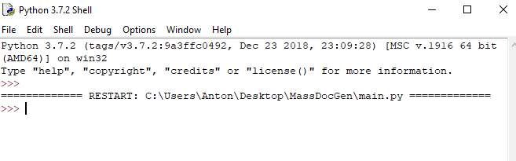
2. В штатном режиме запуск производится двойным кликом по main.py
3. Описание выходных данных:
   1. Как видим, файлы нагенерились, 2 файла вне папки, остальные сгруппированы по папкам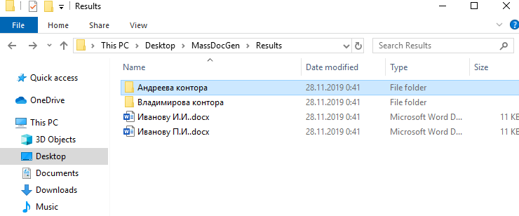
   2. Каждый раз при запуске существующая папка с результатами удаляется и создается новая